HOJA DE TRABAJO
REPASEMOS LO APRENDIDO
Nombre:___________________________________________________Curso:______
1.Responde en tu cuaderno con buena letra y ortografía.

1.1.-Define lo que son los textos Instructivos y cuál es su estructura
1.2.-Menciona cuatro ejemplos de textos instructivos.
1.3.-Define lo que es un Diptongo y da 3 ejemplos.
1.4.-Define lo que es un hiato y da 2 ejemplos

2.-Busca en tu libro palabras para completar el siguiente cuadro.
Bi -Bis | Bur- Bus | bilidad | Bundo(a) | aba | Br | Mb

3.-Busca dos palabras que lleven :
NV______________________________________________________________________
ADV_____________________________________________________________________
IVO_____________________________________________________________________
IVA_____________________________________________________________________
VICE____________________________________________________________________
VILLA__________________________________________________________________
UVE____________________________________________________________________

4.--Completa el siguiente recuadro, con una palabra que aumente y con otra que disminuya el término dado.

Aumentativo | Palabra | Diminutivo
 | ojo
 | cabeza
 | perro
 | beso

5.--Escribe la palabra original de cada aumentativo
Amigote______________________ casona_______________________
Vendaval_____________________ autazo_______________________
Portazo______________________ pelotazo_____________________
Librote______________________ gallinazo_____________________

6.- Completa el siguiente cuadro. Marcando con una x a que corresponde cada palabra. ( Diptongo-Hiato-Triptongo
Secuencia vocálica VOCAL ABIERTA = A
VOCAL CERRADA= C
Palabra | Secuencia vocálica | Diptongo | Hiato | Triptongo
Ruido
Europa
Cuantas
Estudiáis
peineta
Raúl
Caótico
náutico
Poema

7.-Indica el significado de cada monosílabo
te |  | té
si |  | sí
el |  | él
mas |  | más

8.-Coloca la tilde diacrítica donde corresponda e indica su significado.
- A ti te gusta el te con leche
- Tu no eres tan ordenada como tu cuaderno.
- Mi mamá preparó una comida especialmente para mi.
- Si yo tuviera que decir siempre que si estaría perdido.
- Cayó el crespúsculo sin que el, que estaba dormido, lo notará.

9- Escribe las instrucciones para confeccionar una cuncuna de madera con los siguientes materiales.
MATERIALES | INSTRUCCIONES
1 tubo de madera de 30 cms | 1.
15 clavitos | 2.
1 martillo | 3.
1 esfera de plumavit | 4.
1 plumón de color negro | 5
Cola fría | 6
Pincel

10.-Completa las oraciones da cada dibujo usando las palabras del recuadro.
PEATONAL- BALIZAS-ESCUELA-PERMITIDO-AMBULANCIA
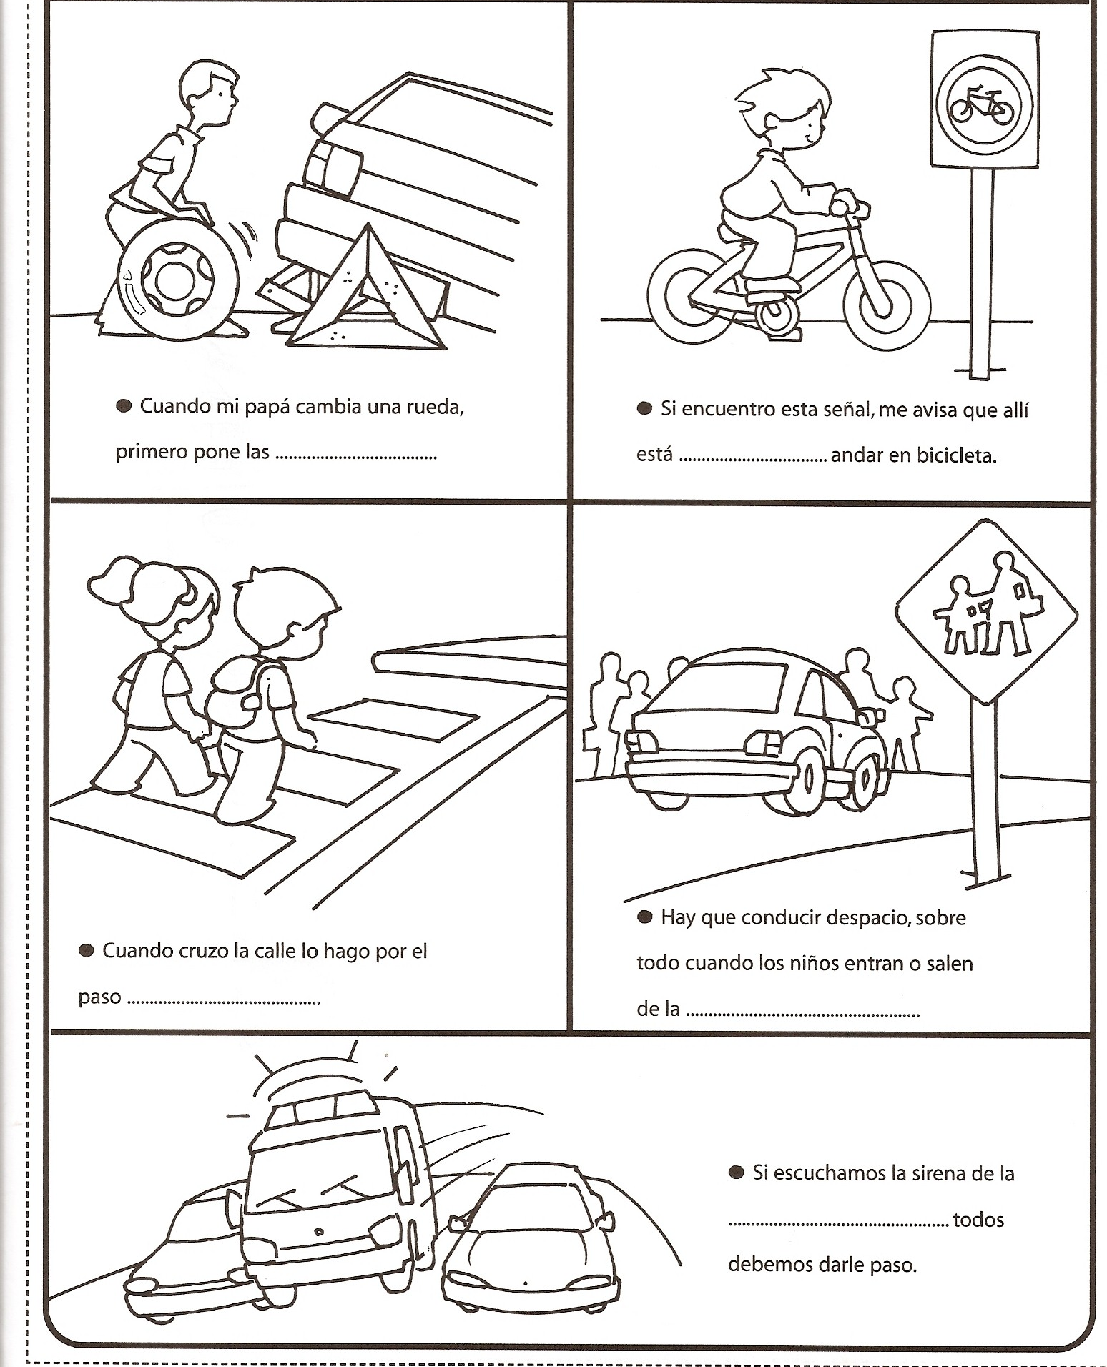
11.-Dibuja otras señales del tránsito e indica sus instrucciones
Señal de tránsito | Instrucciones a seguir

